САНКТ-ПЕТЕРБУРГСКИЙ ПОЛИТЕХНИЧЕСКИЙ УНИВЕРСИТЕТ

ПЕТРА ВЕЛИКОГО

_______________________________________________________________

Институт компьютерных наук и технологий

Кафедра компьютерных систем и программных технологий

Отчет

по Упражнению 3

Дисциплина

«Технологии проектирования аппаратных средств компьютерных систем»

выполнил:

Шаменов А.А.

группа: 13541/1

преподаватель:

Антонов А.П.

Оглавление

1 Задание lab3_1 3

1.1 Задание 3

1.2 Описание на языке Verilog 3

1.3 Результат синтеза (RTL) 3

1.4 Моделирование 4

1.5 Назначение выводов СБИС 4

1.6 Тестирование на плате 5CSEMA5F31C6 5

1.7 Выводы 5

2 Задание lab3_2 6

2.1 Задание 6

2.2 Описание на языке Verilog 6

2.3 Результат синтеза (RTL) 7

2.4 Моделирование 7

2.5 Назначение выводов СБИС 7

2.6 Тестирование на плате 5CSEMA5F31C6 8

2.7 Выводы 8

3 Задание lab3_3 9

3.1 Задание 9

3.2 Описание на языке Verilog 9

3.3 Результат синтеза (RTL) 10

3.4 Моделирование 11

3.5 Назначение выводов СБИС 11

3.6 Тестирование на плате 5CSEMA5F31C6 12

3.7 Выводы 12

4 Задание lab3_4 13

4.1 Задание 13

4.2 Описание на языке Verilog 13

4.3 Результат синтеза (RTL) 14

4.4 Моделирование 14

4.5 Назначение выводов СБИС 14

4.6 Тестирование на плате 5CSEMA5F31C6 15

4.7 Выводы 15

# Задание lab3_1

## Задание

На языке Verilog опишите устройство, сравнивающее два 4-х разрядных числа и передающее на выход:

-большее из них (по нажатию кнопки);

-меньшее из них (если кнопка не нажата).

Входы данных

переключатели sw[7:4] – первое число

переключатели sw[3:0] – второе число

Выходы

светодиоды led[3:0] – результат.

## Описание на языке Verilog

Описание разрабатываемого устройства на языке Verilog приведено ниже на Рис. 1‑1.

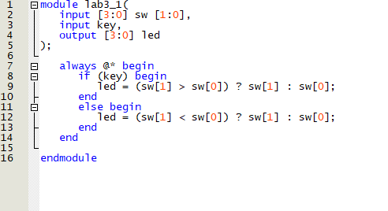

Рис. 1‑1 Описание на языке Verilog

## Результат синтеза (RTL)

Результат синтеза описания на языке Verilog в пакете Quartus приведен ниже, на Рис. 1‑2. Изображение схемы получено с помощью приложения RTL Viewer.

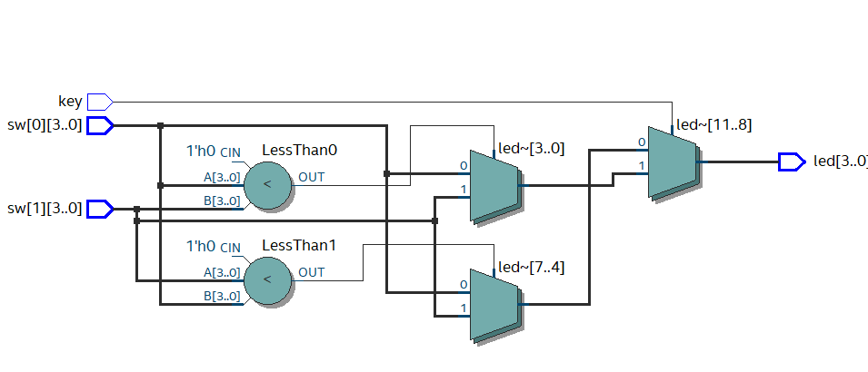Рис. 1‑2 Синтезированная схема

## Моделирование

Для проверки правильности работы созданного Verilog описания использовались следующие тесты:

* на вход … подается …
* на вход … подается …

## Назначение выводов СБИС

Назначение выводов СБИС и стандартов ввода вывода, выполненное в приложении Pin Planner пакета Quartus, приведено на Рис. 1‑4

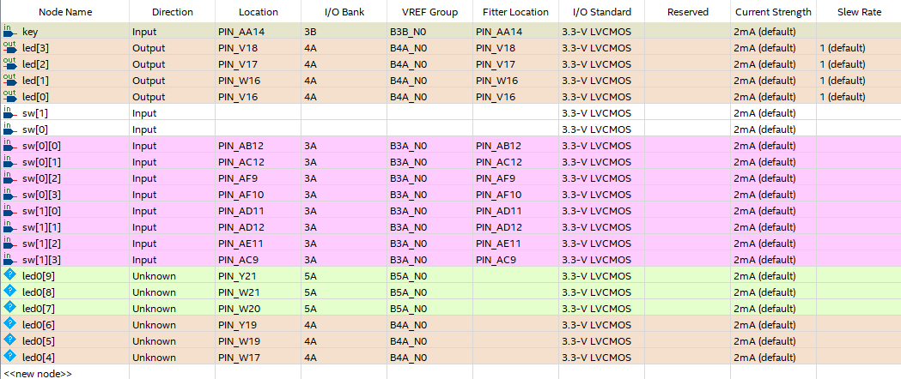Рис. 1‑3 Назначение выводов в приложении Pin Planner

## Тестирование на плате 5CSEMA5F31C6

Для тестирования проекта на плате использовались тесты, описанные в разделе 1.4

Проведенное на плате 5CSEMA5F31C6 тестирование разработанного устройства показало: результаты совпадают с ожидаемыми, устройство работает в соответствии с заданием.

## Выводы

# Задание lab3_2

## Задание

На языке Verilog опишите мажоритарное устройство с тремя 2-х разрядными входами.

Алгоритм работы:

устройство анализирует три 2-х разрядных входа;

- если любые два (или все три) входа имеют одинаковое значение, то оно передается на информационный выход устройства, при этом формируется признак достоверности данных

=2 если значения любых двух входов были одинаковыми;

=3 если значения трех входов были одинаковыми

Если все входы имеют разное значение, то на информационном выходе устройства может формироваться произвольное значение, при этом формируется признак достоверности данных = 0

Выводы устройства:

- Входы данных - переключатели sw[5:4], sw[3:2] , sw[1:0] - для трех 2-х разрядных чисел

Выходы

- светодиоды led[1:0] - информационные выходы

- светодиоды led[3:2] - выходы признака достоверности данных

## Описание на языке Verilog

Описание разрабатываемого устройства на языке Verilog приведено ниже на Рис. 2‑2.

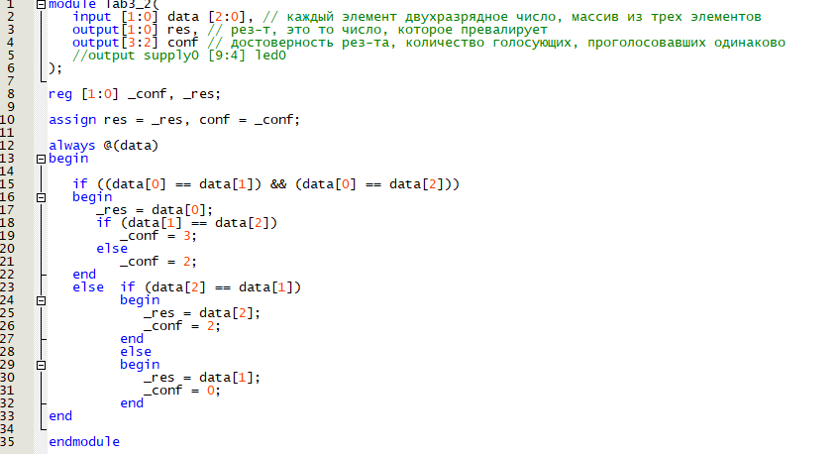

Рис. 2‑1 Описание на языке Verilog

## Результат синтеза (RTL)

Результат синтеза описания на языке Verilog в пакете Quartus приведен ниже, на Рис. 2‑2. Изображение схемы получено с помощью приложения RTL Viewer.

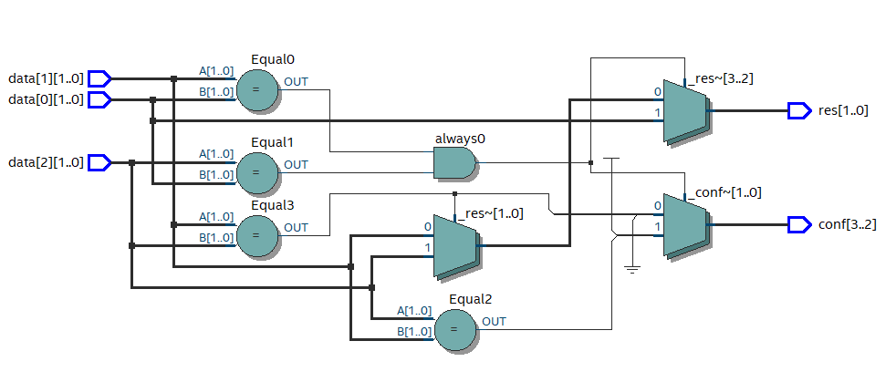Рис. 2‑2 Синтезированная схема

## Моделирование

Для проверки правильности работы созданного Verilog описания использовались следующие тесты:

* на вход … подается …
* на вход … подается …

## Назначение выводов СБИС

Назначение выводов СБИС и стандартов ввода вывода, выполненное в приложении Pin Planner пакета Quartus, приведено на Рис. 2‑4

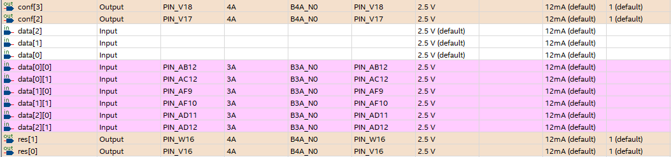Рис. 2‑3 Назначение выводов в приложении Pin Planner

## Тестирование на плате 5CSEMA5F31C6

Для тестирования проекта на плате использовались тесты, описанные в разделе 2.4

Проведенное на плате 5CSEMA5F31C6 тестирование разработанного устройства показало: результаты совпадают с ожидаемыми, устройство работает в соответствии с заданием.

## Выводы

# Задание lab3_3

## Задание

На языке Verilog опишите устройство, включающее:

- счетчик-делитель, обеспечивает счет по модулю 25 000 000 и формирование синхронного сигнала

- переноса (активный уровень сигнала – 1, длительность один такт тактовой частоты) по достижению счетчиком значения 25 000 000-1.

-Двоичный, 4-разрядный, счетчик, алгоритм работы, которого задан приведенной ниже таблицей

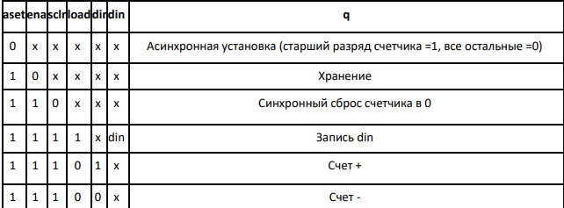

Выводы устройства:

Входы:

- Кнопка pba - асинхронная установка (установка при нажатии на кнопку)

Соединена с входом aset 4-разрядного счетчика

- Кнопка pbb - синхронный сброс (сброс при нажатии на кнопку)

Соединена с входом sclr 4-разрядного счетчика

- Переключатель sw[1] – управление загрузкой счетчика

Соединен с входом load 4-разрядного счетчика

- Переключатель sw[0] – управление направлением счета

Соединен с входом dir 4-разрядного счетчика

- Переключатели sw[7:4] – загружаемые данные

Соединены с входом din 4-разрядного счетчика

- Тактовый сигнал (clk) подается от тактового генератора (см. описание стенда). Частота тактового сигнала – 25МГц.

- Выходы- светодиоды led[7:4] (выходы двоичного 4-разрядного счетчика).

## Описание на языке Verilog

Описание разрабатываемого устройства на языке Verilog приведено ниже на Рис. 3‑1.

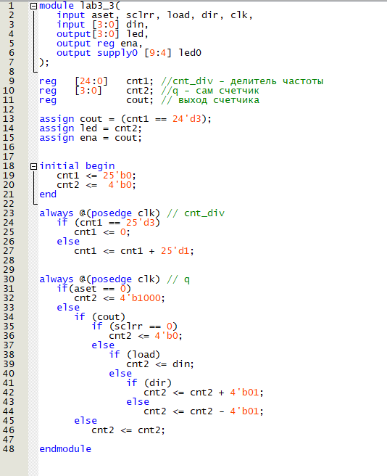

Рис. 3‑1 Описание на языке Verilog

## Результат синтеза (RTL)

Результат синтеза описания на языке Verilog в пакете Quartus приведен ниже, на Рис. 3‑2. Изображение схемы получено с помощью приложения RTL Viewer.

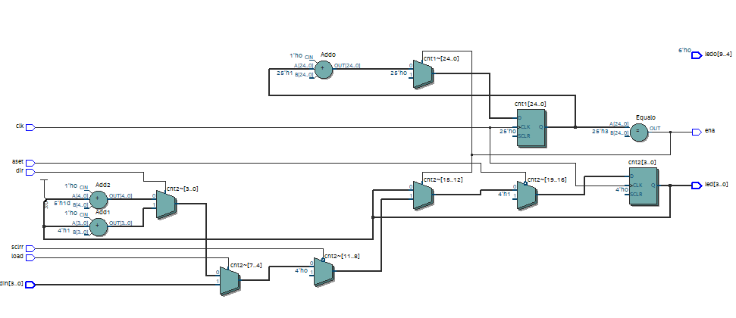

Рис. 3‑2 Синтезированная схема

## Моделирование

Для проверки правильности работы созданного Verilog описания использовались следующие тесты:

* на вход … подается …
* на вход … подается …

Результаты моделирования приведены на Рис 3-3.

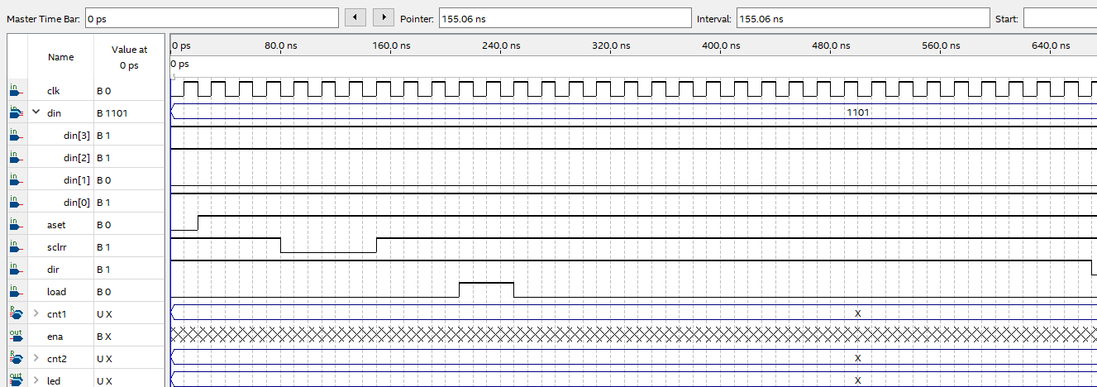

Рис. 3‑3 Результат моделирования средствами QII

## Назначение выводов СБИС

Назначение выводов СБИС и стандартов ввода вывода, выполненное в приложении Pin Planner пакета Quartus, приведено на Рис. 3‑4

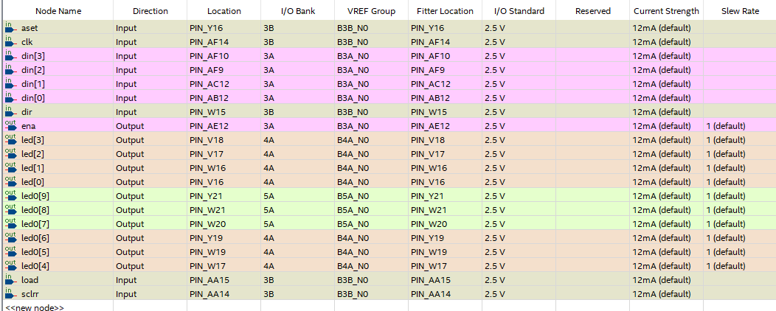

Рис. 3‑4 Назначение выводов в приложении Pin Planner

## Тестирование на плате 5CSEMA5F31C6

Для тестирования проекта на плате использовались тесты, описанные в разделе 3.4

Проведенное на плате 5CSEMA5F31C6 тестирование разработанного устройства показало: результаты совпадают с ожидаемыми, устройство работает в соответствии с заданием.

## Выводы

Выводы по заданию

# Задание lab3_4

## Задание

На языке Verilog описать представленную ниже схему:

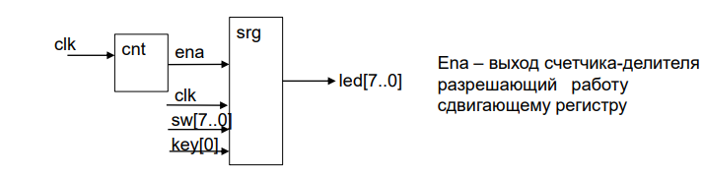

- сnt – счетчик-делитель: коэффициент деления задается константой; выход – сигнал переноса

- srg – сдвигающий регистр;

Входы данных

– Clk – тактовый (25 МГц), sw[7..0] – данные загружаемые в сдвигающий регистр,

- key[0] – сигнал синхронной загрузки данных в сдвигающий регистр

Выход – led[7..0] – содержимое сдвигающего регистра-7-сегментный индикатор – все 4 разряда, выбор которых управляется переключателями sw[7:6]

## Описание на языке Verilog

Описание разрабатываемого устройства на языке Verilog приведено ниже на Рис. 4‑1.

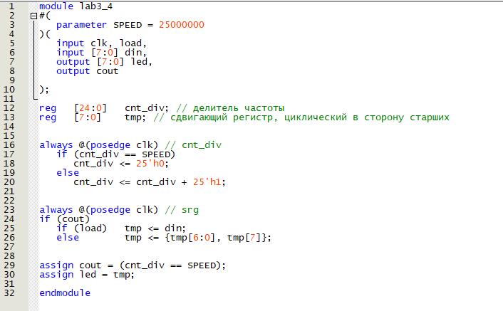

Рис. 4‑1 Описание на языке Verilog

## Результат синтеза (RTL)

Результат синтеза описания на языке Verilog в пакете Quartus приведен ниже, на Рис. 4‑2. Изображение схемы получено с помощью приложения RTL Viewer.

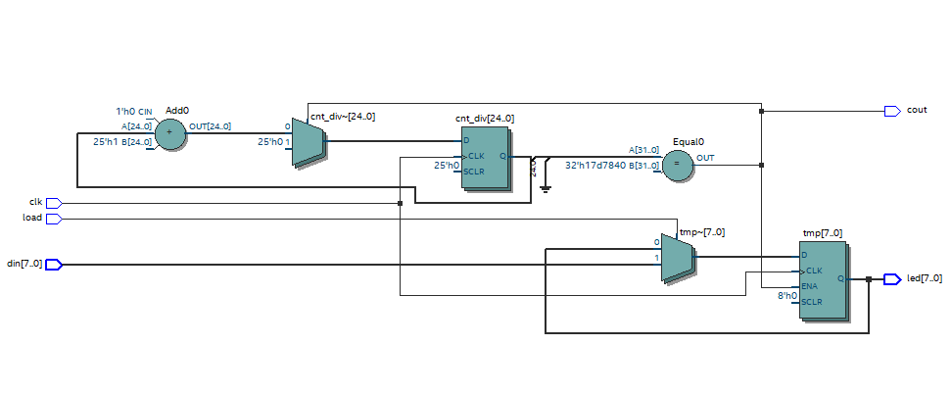

Рис. 4‑2 Синтезированная схема

## Моделирование

Для проверки правильности работы созданного Verilog описания использовались следующие тесты:

* на вход … подается …
* на вход … подается …

Результаты моделирования приведены на Рис 4-3.

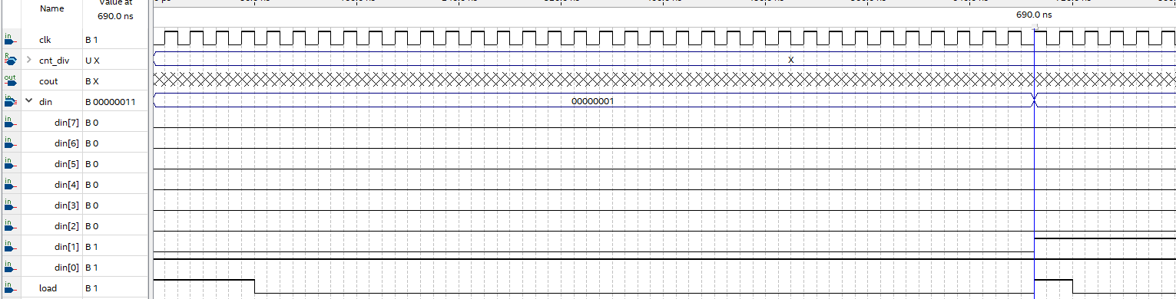Рис. 4‑3 Результат моделирования средствами QII

## Назначение выводов СБИС

Назначение выводов СБИС и стандартов ввода вывода, выполненное в приложении Pin Planner пакета Quartus, приведено на Рис. 4‑4

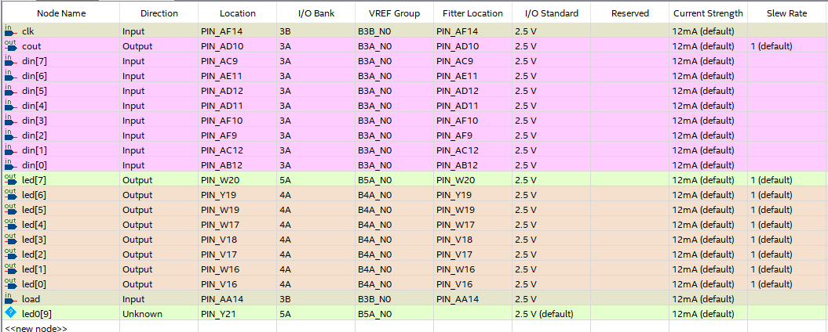

Рис. 4‑4 Назначение выводов в приложении Pin Planner

## Тестирование на плате 5CSEMA5F31C6

Для тестирования проекта на плате использовались тесты, описанные в разделе 4.4

Проведенное на плате 5CSEMA5F31C6 тестирование разработанного устройства показало: результаты совпадают с ожидаемыми, устройство работает в соответствии с заданием.

## Выводы